Uchwała antysmogowa dla Małopolski określa okres przejściowy użytkowania kotłów pozaklasowych oraz klasy 3 i 4. Nieefektywne źródła grzewcze na paliwo stałe mieszkańcy maja obowiązek wymienić odpowiednio:
Kotły pozaklasowe (poniżej klasy 3 ) - do końca 2022 roku,
Kotły klasy 3 lub 4 - do końca 2026 roku.
Kotły klasy 5 – można użytkować bezterminowo.
Uchwała antysmogowa wskazuje, iż wszystkie kotły na paliwo stałe zakupione i użytkowane po 1 lipca 2017 roku powinny posiadać klasę 5 i ekoprojekt oraz być z podajnikiem (wyjątkiem są kotły zgazowujące paliwo, które mogą być bez podajnika).
Klasa kotła powinna być określona:
- na tabliczce znamionowej umieszczonej na kotle,
- w instrukcji obsługi kotła bądź dokumentacji urządzenia.

Kocioł, w przypadku którego nie da się stwierdzić klasy na podstawie dokumentacji lub tabliczki znamionowej, traktowany jest jako kocioł bezklasowy. Jeżeli jednak mamy pewność, że spełnia wymogi np. klasy 3, warto skontaktować się z producentem lub dystrybutorem urządzenia, z prośbą o potwierdzenie tego faktu, za pomocą kopii certyfikatu z badań emisyjności.

Pierwsza polska norma wprowadzająca klasy kotłów (klasy 1-3) istnieje od 2002 r., ale nie była do tej pory obowiązkowa. Aktualizacja tej normy z 2012 r. (PN-EN 303-5:2012) usunęła klasy 1. i 2., a dodała klasy 4. i 5.

W przypadku miejscowych ogrzewaczy powietrza (jak kominki, piece kaflowe, trzony kuchenne) zazwyczaj nie ma tabliczki znamionowej określającej dane techniczne. Posiadacze takich urządzeń powinni sprawdzić w dokumentacji urządzenia, jaka jest jego sprawność. Bezterminowo można użytkować urządzenia posiadające sprawność wyższą niż 80% lub certyfikat ekoprojektu. Pozostałe należy wymienić albo wyposażyć w urządzenia redukujące emisję (np. elektrofiltr).

Zwróć uwagę jaki kocioł kupujesz!

- Sprawdź informacje umieszczone na certyfikacie (świadectwie) – niektóre kotły są badane i spełniają 5. klasę tylko z dodatkowym wyposażeniem (np. elektrofiltrem).
- Upewnij się, że laboratorium, w którym wykonywane są badania kotła, posiada akredytację.
- Często sprzedawane są kotły 5. klasy, które nie posiadają jeszcze certyfikatu – może to stanowić problem przy staraniu się o dotację.

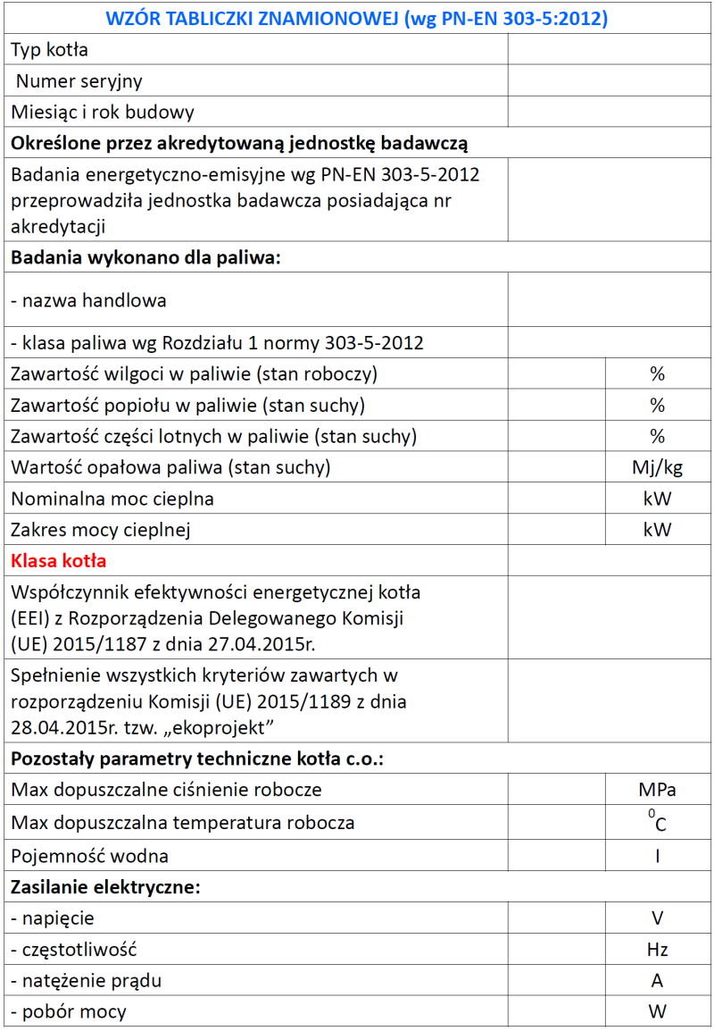
Wzór tabliczki znamionowej kotła, wg. normy PN-EN 303-5:2012.
Rozporządzenie Ministra Rozwoju i Finansów z dnia 05.09.2017 r. w sprawie wymagań dla kotłów na paliwo stałe:
- określa, iż od 1 lipca 2018 r. nie można sprzedawać kotłów poniżej 5. klasy, zaś od 2020 r. na rynku pozostaną tylko kotły spełniające wymagania ekoprojektu;
- wprowadziło okres przejściowy na kotły wyprodukowane przed dniem wejścia w życie rozporządzenia, tj. 1.10.2017 r. – to znaczy, że kotły wyprodukowane przed 1.10.2017 r. można było wprowadzać do obrotu i do użytkowania do końca czerwca 2018 r
Ponadto wprowadzone z dniem 23.11.2019 r. zmiany w Ustawie z dnia 27.04.2001 r. Prawo ochrony środowiska zakazują importu oraz wprowadzania na polski rynek tzw. „kopciuchów” tj. kotłów niespełniających polskich wymogów emisyjności z innych krajów Unii Europejskiej, Turcji i państw EFTA.
Przewidywana kara za wprowadzanie na rynek pozaklasowych kotłów sięga od 10 tys. zł nawet do 5 proc. przychodu przedsiębiorcy osiągniętego w poprzednim roku kalendarzowym. Kontrole będą prowadzone przez Inspekcję Handlową. Uchybienia w tym względzie można zgłaszać do Wojewódzkiego Inspektoratu Inspekcji Handlowej.

